U šumi
Imenuj što vidiš na slici.
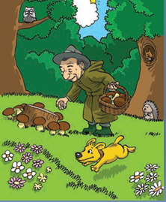
OPREZ!
POSTOJE OTROVNE GLJIVE!
Napiši što je na slikama.

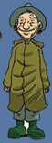 ________________ 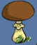_________________ 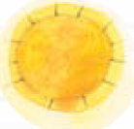 _______________
_______________ ________________ ______________
___________ 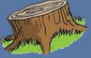 _______________ 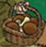 ________________

Sva bića, stvari i pojave sa slike imaju svoje ime. Takvu vrstu riječi zovemo IMENICE.

